به نام خدا

تمرین شماره 3

درس کنترل سیستم های عصبی عضلانی

تهیه کننده: علیرضا امیری

شماره دانشجویی: 40202414

استاد درس: دکتر دلربایی

زمستان 1402

برای انجام این تمرین، ابتدا داده ها را به وسیله‌ی دستور load به محیط متلب وارد می‌کنیم. داده های موجود، مربوط به موقعیت چشم در دو راستای افقی و عمودی می‌باشد. بنابراین ابتدا این داده ها را نمایش می‌دهیم.

Raw_Horizontal = data.B;

Raw_Vertical = data.A;

figure(1)

hold on

plot(1:length(Raw_Horizontal) , Raw_Horizontal);

plot(1:length(Raw_Vertical) , Raw_Vertical);

title('Raw data')

legend('Raw Horizontal', 'Raw Vertical')

figure(2)

plot(Raw_Horizontal , Raw_Vertical)

title('Vertical vs Horizontal')

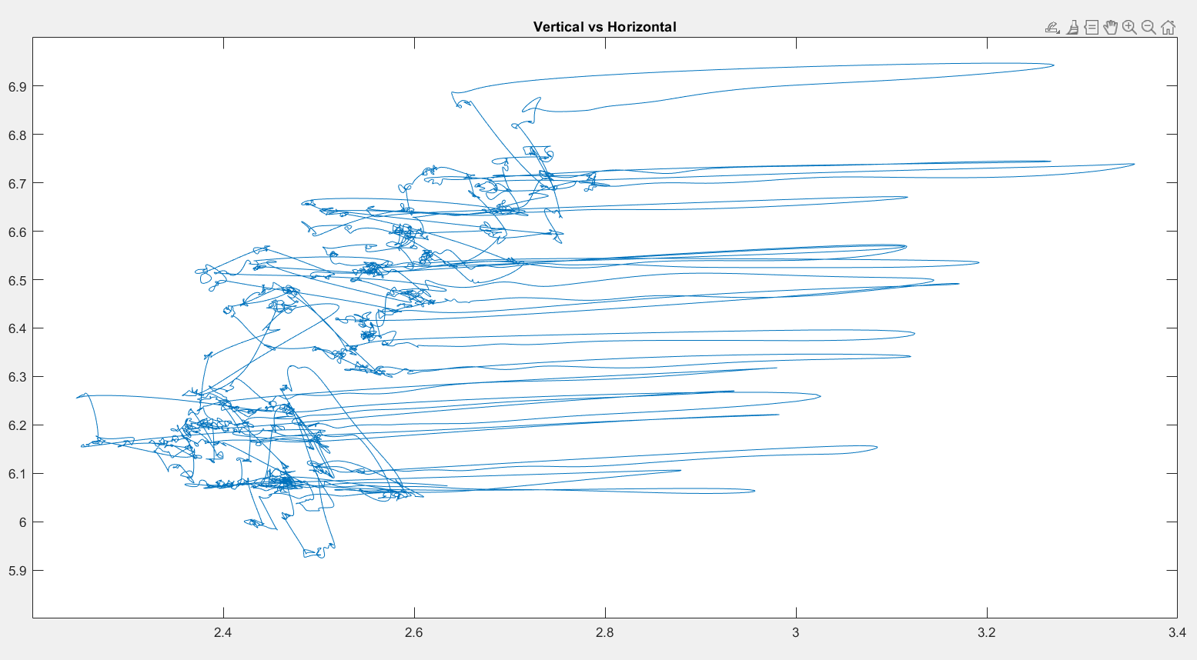

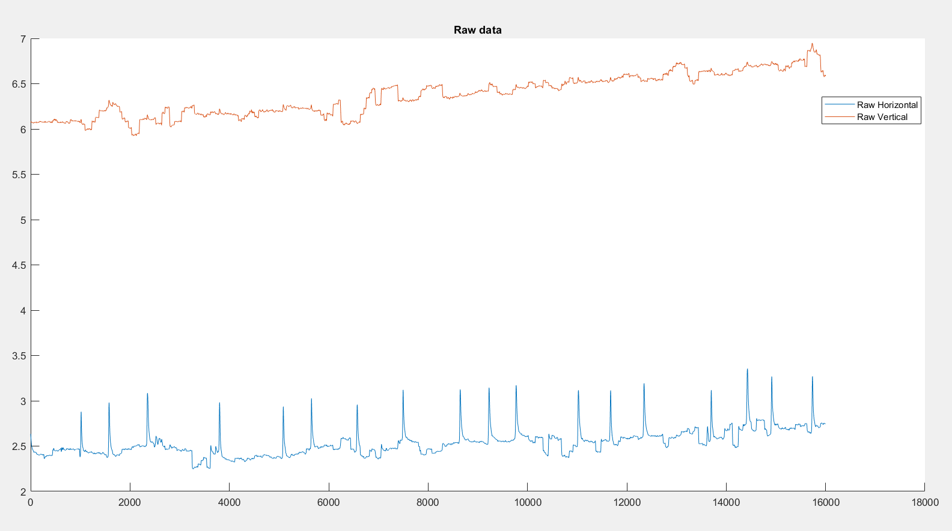

می‌دانیم در دیتا های الکترواکولوگرافی، پرش هایی به دلیل پلک زدن در سیگنال عمودی به وجود می‌آیند. با بررسی نمودار فوق، مشخص می‌شود که ستون اول داده ها مربوط به سیگنال عمودی و ستون دوم مربوط به سیگنال افقی می‌باشد.

پاسخ سوال 1:

در این بخش، آفست و ترند داده های خام افقی و عمودی که در بخش قبل مشخص شد را به وسیله‌ی دستور detrend حذف می‌کنیم و نمودار داده ها را قبل و بعد از پردازش رسم می‌کنیم.

%% Detrend data and plot Signals

% Question 1

Detrended_Raw_Horizontal = detrend(Raw_Horizontal);

Detrended_Raw_Vertical = detrend(Raw_Vertical);

figure(2)

title('Raw signals vs Detrended Signals')

hold on

plot(1:length(Raw_Horizontal) , Raw_Horizontal);

plot(1:length(Raw_Vertical) , Raw_Vertical);

plot(1:length(Detrended_Raw_Horizontal) , Detrended_Raw_Horizontal);

plot(1:length(Detrended_Raw_Vertical), Detrended_Raw_Vertical);

legend('Raw Horizontal', 'Raw Vertical' , 'Detrended Raw Horizontal' ,'Detrended Raw Vertical' , 'Location','best')

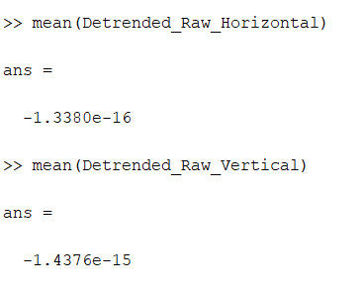

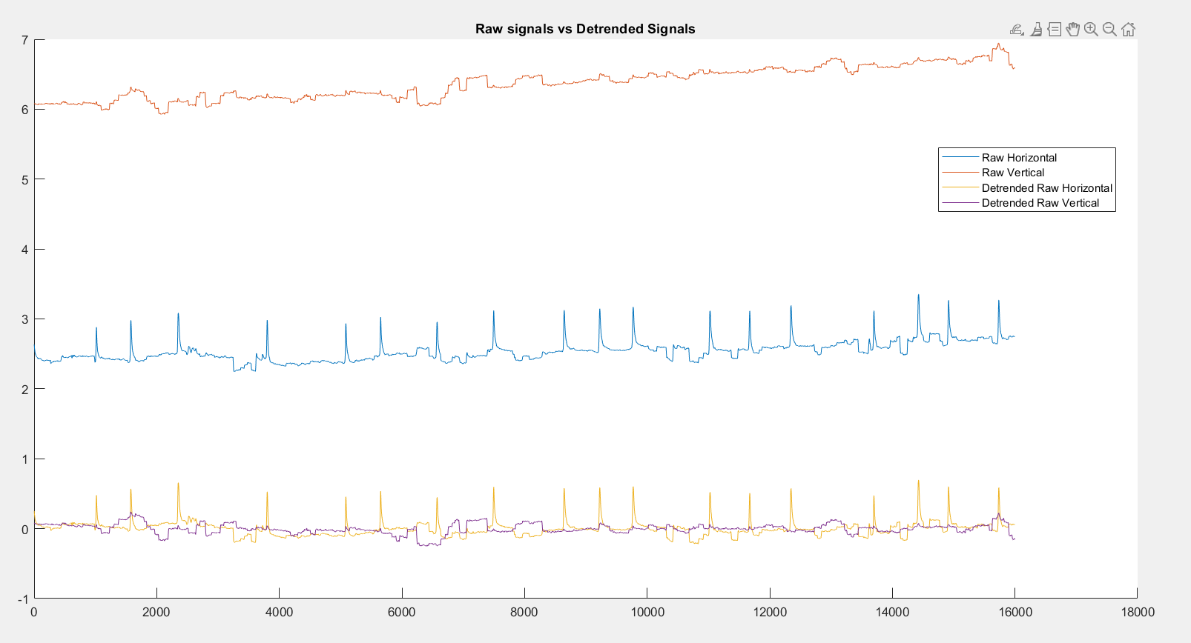

پس از اجرای این دستور، ترند و آفست از سیگنال ها حذف می‌شود و همانطور که در تصویر نمایش داده شده است، میانگین داده های پردازش شده برابر با صفر می‌شود.

پاسخ سوال 2:

برای تشخیص پلک زدن، تثبیت و جهش، علاوه بر موقعیت چشم، به داده های مربوط به سرعت چشم نیز نیاز داریم. بنابراین ابتدا با محاسبه‌ی مشتق زمانی از داده های موقعیت، سرعت حرکت چشم در دو راستای افقی و عمودی به دست می‌آید

%assuming sample rate is 250 Hz

time = (1:length(Raw_Horizontal))/250;

velH = diff(Detrended_Raw_Horizontal)./diff(time);

velV = diff(Detrended_Raw_Vertical)./diff(time);

figure(4)

subplot(2,1,1)

plot(time , [velH , 0])

title('Horizontal Velocity')

subplot(2,1,2)

plot(time , [velV , 0])

title('Vertical Velocity')

همچنین، مقدار سرعت برآیند، به صورت زیر محاسبه می‌شود.

Velocity = sqrt(velH.^2 + velV.^2);

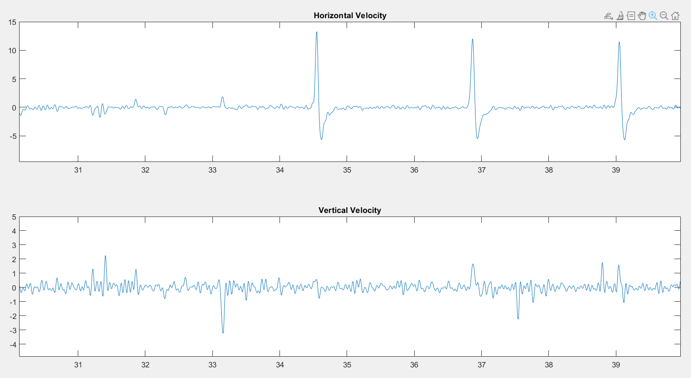

حال، برای تشخیص موارد خواسته شده، نمودار های سرعت و موقعیت را در کنار یکدیگر رسم می‌کنیم.

**تشخیص پلک زدن:** در لحظه‌ی پلک زدن، سرعت چشم در راستای عمودی نوسانی ناگهانی دارد که ابتدا به یک پیک مثبت رسیده، سپس تا مقداری منفی کم شده و در نهایت به صفر نزدیک می‌شود.

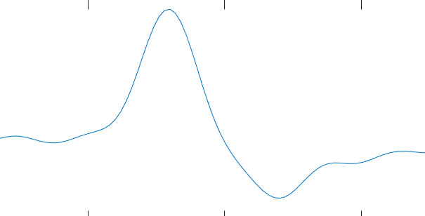

**تشخیص جهش**: جهش های چشم، به صورت نوسان هایی با دامنه های کمتر از پلک زدن بر روی نمودار سرعت قابل مشاهده است.

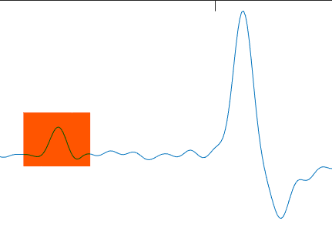

**تشخیص تثبیت**: فواصل بین جهش ها و یا بین جهش و پلک زدن، ناحیه‌ی تثبیت در نظر گرفته می‌شود. در این نقاط، سرعت چشم تقریبا برابر با صفر بوده و نوساناتی با دامنه های کم حول صفر دارند.

در نمودار صفحه‌ی بعد، بازه‌ی زمانی 30 تا 40 ثانیه در نظر گرفته شده و حرکت پلک زدن به رنگ قرمز، جهش به رنگ زرد و تثبیت به رنگ سبز مشخص شده است.

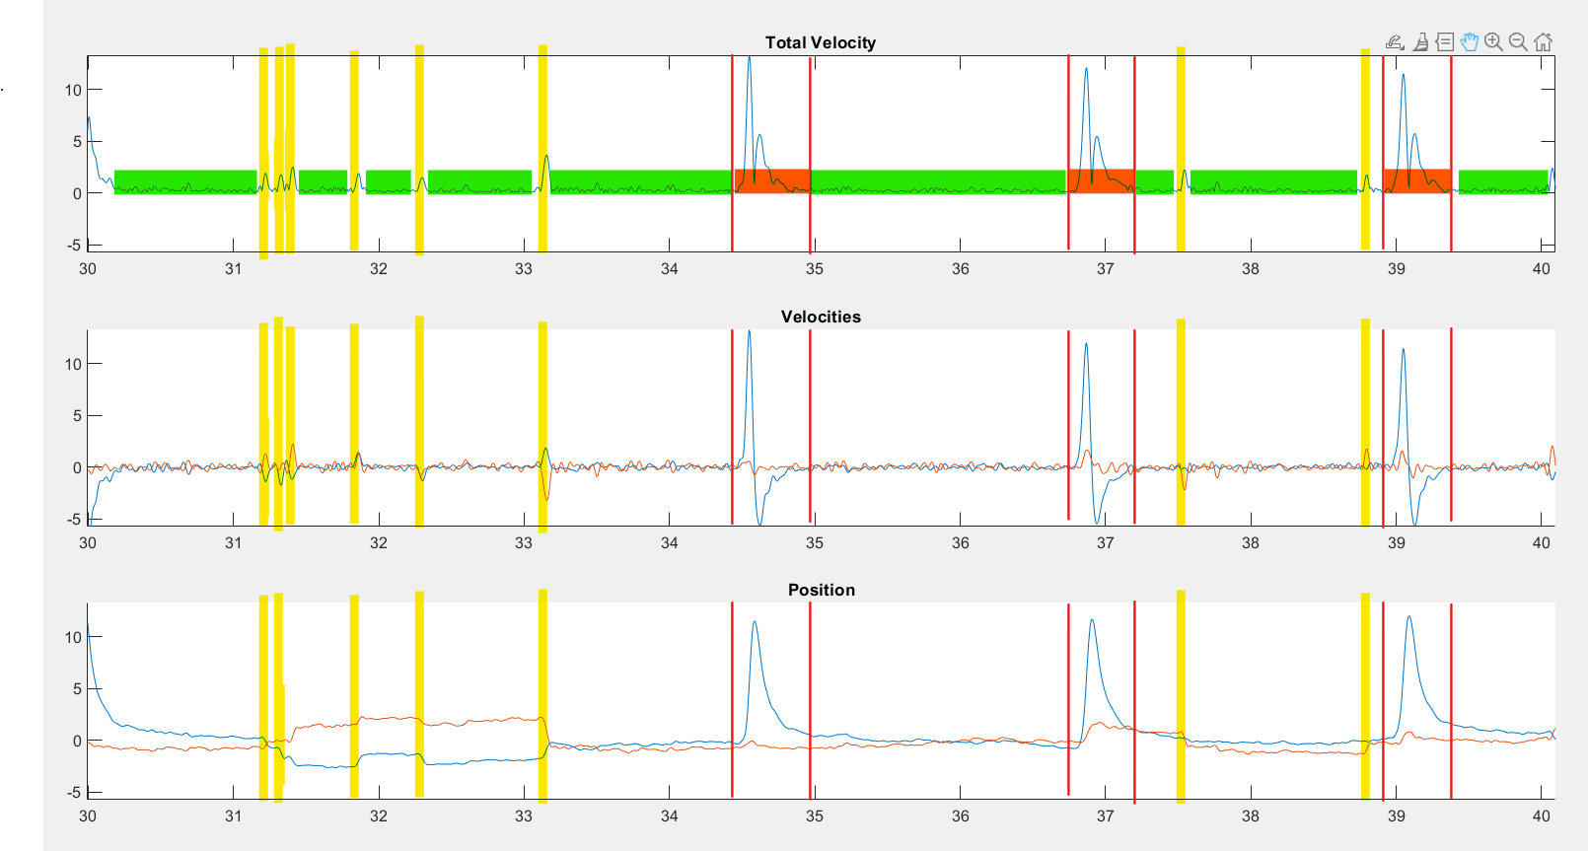

پاسخ سوال 3:

برای محاسبه‌ی فرکانس های پلک زدن، جهش و تثبیت، باید تعداد وقوع هر یک را به دست آوریم تا با تقسیم این تعداد بر زمان کل، فرکانس وقوع آن حرکت به دست آید.

برای این منظور، باید مقادیر آستانه‌ای برای تشخیص پلک زدن و جهش تعریف شود تا بتوانیم با شمردن تعداد دفعاتی که سیگنال از آن مقادیر آستانه بالاتر رفته است، تعداد وقوع حرکت را به دست آوریم. برای این منظور، تابعی به صورت زیر تعریف می‌شود که نقاطی که سیگنال خط آستانه را رو به بالا قطع می‌کند(Cross Over) را به دست می‌آورد.

% function to find zero crossings

function [Zx] = find_zc(x, y, threshold)

y = y - threshold;

zci = @(data) find(diff(sign(data)) > 0); % function: returns indices of +ZCs

ix = zci(y); % find indices of + zero crossings of x

ZeroX = @(x0, y0, x1, y1) x0 - (y0.*(x0 - x1))./(y0 - y1); % Interpolated x value for Zero-Crossing

Zx = ZeroX(x(ix), y(ix), x(ix+1), y(ix+1));

end

حال با در اختیار داشتن این تابع، اقدام به محاسبه‌ی تعداد دفعات وقوع حرکت های چشم می‌کنیم:

**فرکانس پلک زدن:** برای محاسبه‌ی این متغیر، بر روی سیگنال موقعیت عمودی مقدار آستانه‌ای برابر با 0.2 قرار می‌دهیم و تابع را بر روی آن اجرا می‌کنیم. پس از اجرای دستور، نقاط برخورد در متغیر Blinks ذخیره می‌شود. سپس با محاسبه‌ی تعداد آن و تقسیم بر زمان کل، فرکانس پلک زدن به دست می‌آید.

%% Calculating Blink,Fixation and Saccade frequency

% Question 3

% Frequency of Blinking

Blink_threshold = 0.2;

Blinks = find_zc(time, Detrended_Raw_Horizontal, threshold)

Blink_Frequency = numel(Blinks)/time(16001)

figure(6)

plot(time, Detrended_Raw_Horizontal, 'b.-', Blinks, Blink_threshold*ones(size(Blinks)), '*r', 'linewidth', 0.5, 'markersize', 5);

grid on

legend('signal', 'Blink Points');

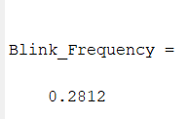

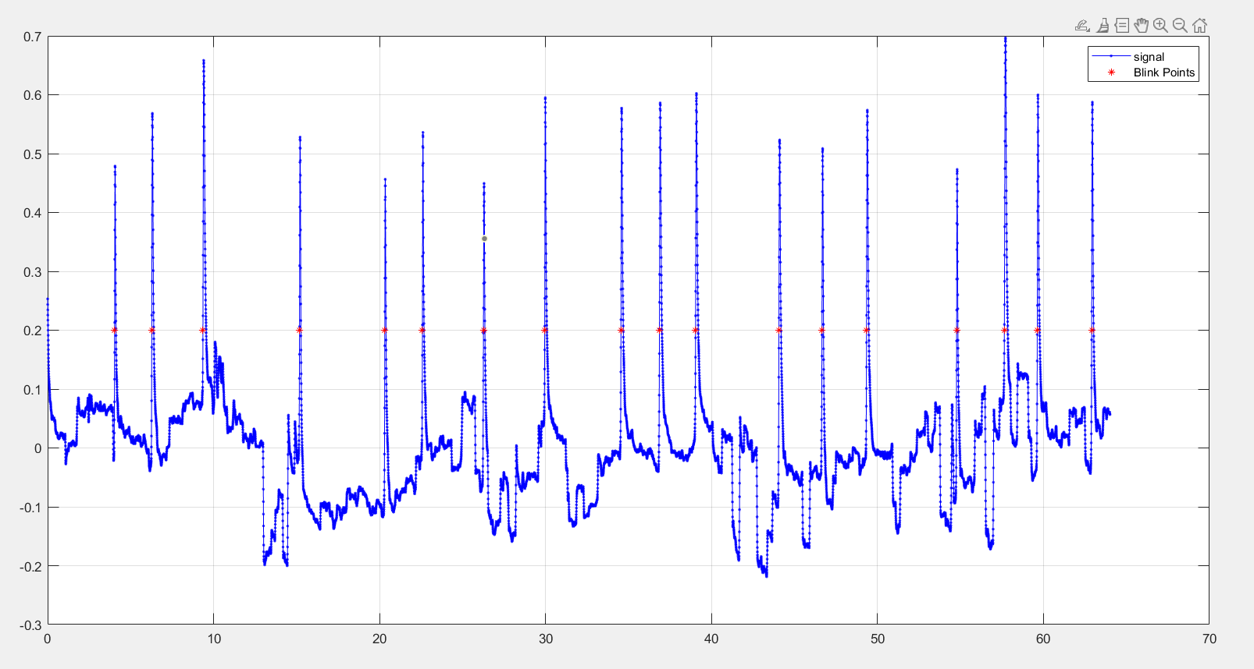

**فرکانس جهش:** برای محاسبه‌ی این متغیر، بر روی سیگنال سرعت برایند، مقدار آستانه‌ای برابر با 0.8 قرار می‌دهیم و تابع را بر روی آن اجرا می‌کنیم. پس از اجرای دستور، نقاط برخورد در متغیر Saccades ذخیره می‌شود. نقاط ذخیره شده در این متغیر، تمام نقاط گذر سیگنال از مقدار آستانه می‌باشد که این نقاط، شامل نقاط پلک زدن نیز می‌باشد. بنابراین، باید نقاط مربوط به پلک زدن را از آن کم کنیم که با توجه به نمودار، به ازای هر مرتبه پلک زدن دو بار سیگنال از مقدار آستانه بالاتر می‌رود.

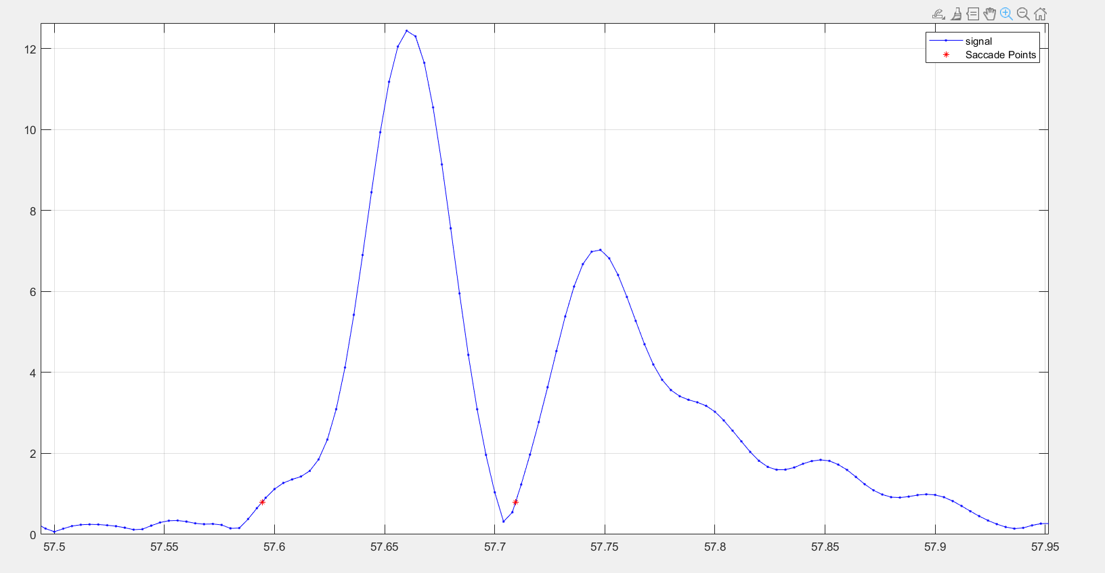

% Frequency of Saccade

Saccade_threshold = 0.8;

Saccades = find_zc(time, [Velocity,0], Saccade_threshold)

Saccade_Frequency = (numel(Saccades)-(numel(Blinks) * 2))/time(16001)

figure(7)

plot(time, [Velocity,0], 'b.-', Saccades, Saccade_threshold*ones(size(Saccades)), '*r', 'linewidth', 0.5, 'markersize', 5);

grid on

legend('signal', 'Saccade Points');

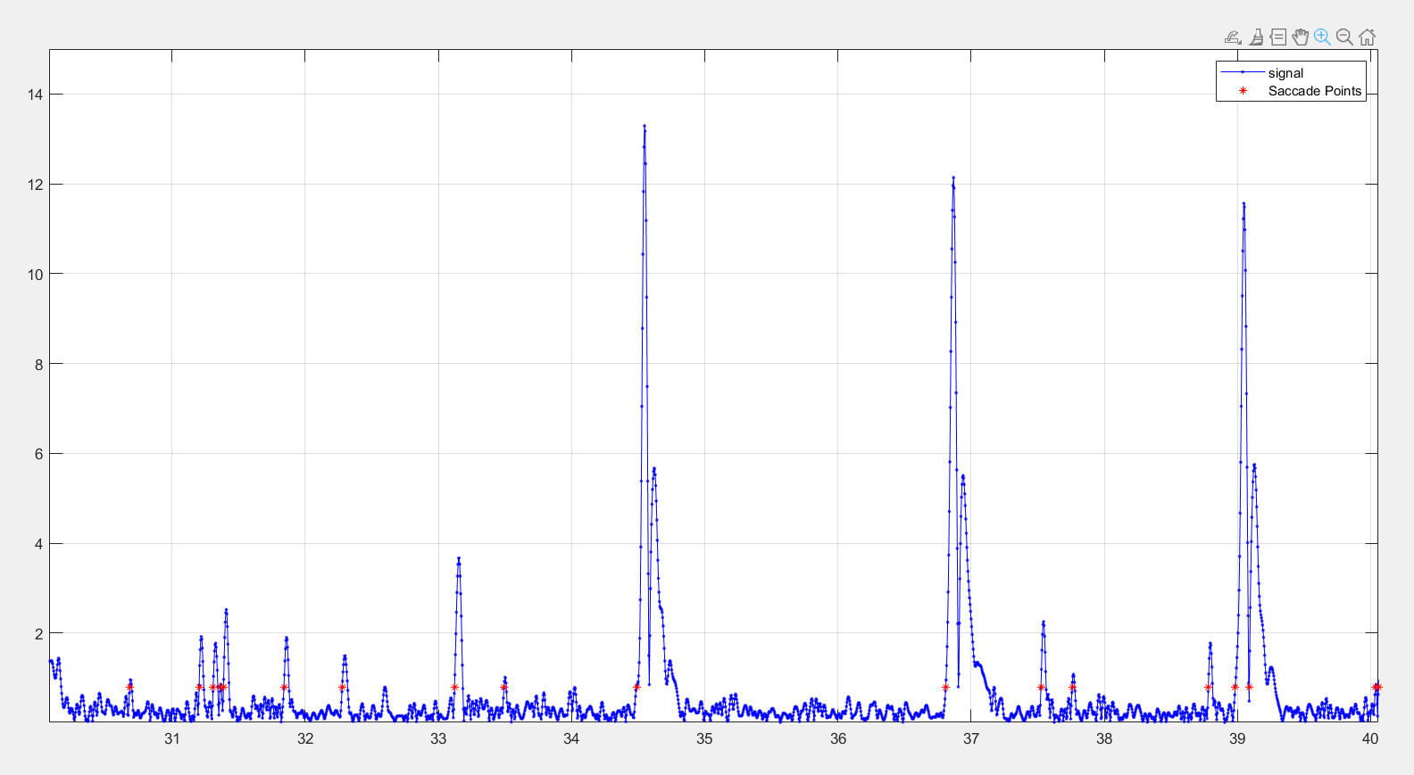

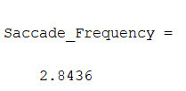

**فرکانس تثبیت:** محاسبه‌ی تعداد دفعات وقوع تثبیت، با در اختیار داشتن دفعات وقوع پلک زدن و جهش ممکن است، چرا که هر فاصله‌ی بین دو جهش و یا یک جهش و پلک زدن، یک مرتبه وقوع تثبیت محسوب می‌شود. بنابراین، تعداد وقوع تثبیت به صورت زیر محاسبه می‌شود:

$$Blink+Saccade+1$$

در نهایت با تقسیم آین عدد بر زمان کل، فرکانس تثبیت به دست می‌آید.

%Frequency of Fixation

Fixation_Frequency = (numel(Saccades)-numel(Blinks)+1)/time(16001)

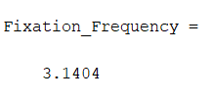

**ممنون از توجه شما**